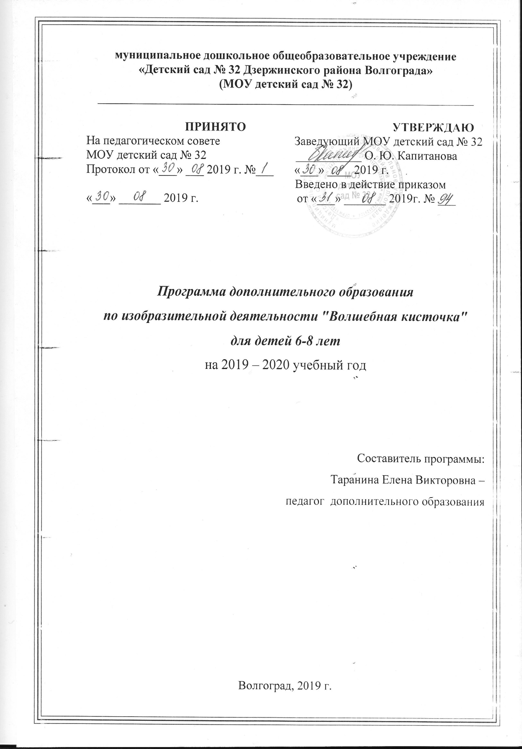Пояснительная записка
Художественно-эстетическое воспитание занимает одно из ведущих мест в содержании воспитательного процесса дошкольного образовательного учреждения. Художественная деятельность – ведущий способ эстетического воспитания детей дошкольного возраста, основное средство художественного развития детей. Основой художественного воспитания и развития ребенка является искусство. Изобразительная деятельность помогает усвоению искусствоведческих знаний, умений, навыков, развивает способности к изобразительному творчеству.
Нормативно-правовой базой для разработки рабочей программы являются следующие документы:
- Федеральный закон от 29 декабря 2012 г. № 273-ФЗ «Об образовании в Российской Федерации».
- Основная образовательная программа муниципального дошкольного образовательного учреждения «Детский сад № 32 Дзержинского района Волгограда».
- Устав муниципального дошкольного образовательного учреждения «Детский сад № 32 Дзержинского района Волгограда» от 25.03.2016г.
- Приказ Министерства образования и науки Российской Федерации от 17 октября 2013 г. № 1155 «Об утверждении федерального государственного образовательного стандарта дошкольного образования».
- Постановление Главного государственного санитарного врача Российской Федерации от 15 мая 2013 г. № 26 г. Москва "Об утверждении СанПиН 2.4.1.3049-13 «Санитарно - эпидемиологические требования к устройству, содержанию и организации режима работы дошкольных образовательных организаций» (в ред. постановления Главного государственного санитарного врача РФ от 20.07.2015г. № 2 №41, с изменениями, внесенными Решением Верховного Суда РФ от 04.04.2014 NAКПИ14-281).
Программа разработана с учетом дидактических принципов - их развивающего обучения, психологических особенностей дошкольников
Программа разработана с учетом дидактических принципов - их развивающего обучения, психологических особенностей дошкольников
Рабочая программа по курсу «Волшебная кисточка» разработана на основе авторских пособий «Учимся рисовать: графика, живопись, народные промыслы», авторы Н. Г. Салмина, А.О. Глебова, М.:Вентана-Граф, 2010 и «Учимся рисовать: Анализ форм и создание образа», авторы авторы Н. Г. Салмина, А.О. Глебова, М.:Вентана-Граф, 2010.
Старший дошкольный возраст (6-8 лет). В продуктивной деятельности дети знают, что хотят изобразить, и могут целенаправленно следовать к своей цели, преодолевая препятствия и не отказываясь от своего замысла, который теперь становится опережающим. Они способны изображать всё, что вызывает у них интерес. Созданные изображения становятся похожи на реальный предмет, узнаваемы и включают множество деталей. Совершенствуется и усложняется техника рисования, лепки, аппликации. Дети способны конструировать по схеме, фотографиям, заданным условиям, собственному замыслу постройки из разнообразного строительного материала, дополняя их архитектурными деталями; делать игрушки путём складывания бумаги в разных направлениях; создавать фигурки людей, животных, героев литературных произведений из природного материала. Наиболее важным достижением детей в данной образовательной области является овладение композицией.
Цель курса - развитие у детей навыков и умений изобразительного творчества, используя нетрадиционные техники изображения
На реализацию поставленной цели направлены следующие задачи:
Задачи художественно-творческого развития детей 6-7 лет.
- Продолжать знакомить детей с произведениями разных видов искусства (живопись, графика, народное и декоративно-прикладное искусство, архитектура) для обогащения зрительных впечатлений и формирования эстетического отношения к окружающему миру.
- Показывать детям, чем отличаются одни произведения искусства от других как по тематике, так и по средствам выразительности; называть, к каким видам и жанрам изобразительного искусства они относятся, обсуждать их содержание, поощрять индивидуальные оценки детьми этих произведений; развивать воображение, формировать эстетическое отношение.
- Поддерживать стремление детей видеть в окружающем мире красивые предметы и явления; показывать уже знакомые и новые произведения искусства; рассказывать о замысле и творческих поисках художника при создании произведения, о том, какими художественными средствами передается настроение людей и состояние природы.
- Расширять, систематизировать и детализировать содержание изобразительной деятельности детей; активизировать выбор сюжетов о семье, жизни в детском саду, а также о бытовых, общественных и природных явлениях (семья, дом, город, деревня, праздники, путешествия, в т.ч. космические, весёлые приключения, дальние страны); поощрять интерес к изображению человека (портрет, автопортрет, семейный портрет, бытовой портрет, бытовые сюжеты: «Как мы провели воскресенье», «Что мы делали на прогулке», «Где мы были летом» (представители разных профессий с соответствующими атрибутами, инструментами, техникой); при создании пейзажей и сюжетов на тему природы поддерживать желание детей изображать животных с детёнышами в движении; учить передавать своё представление об историческом прошлом Родины посредством изображения характерных деталей костюмов, интерьеров, предметов быта.
- Помогать детям научиться различать реальный и фантазийный (выдуманный) мир в произведениях изобразительного и декоративно-прикладного искусства; перенести это понимание в собственную художественную деятельность; показать возможность создания сказочных образов (Конька-Горбунка, Русалочки, Жар-птицы, Дюймовочки) на основе фантазийного преобразования образов реальных;
- Инициировать самостоятельный выбор детьми художественных образов, сюжетов композиций, а также материалов, инструментов, способов и приёмов реализации замысла.

Тематическое планирование курса «Волшебная кисточка»
на 2019-2020 учебный год.
№ занятия | Содержание работы
Занятие 1  Октябрь | «Разноцветная палитра»/«Теплые и холодные тона» - знакомство с цветами  красок, с различными техниками и материалами изобразительной деятельности.
Занятие 2 | «Красивые листочки» - освоение художественной техники печатания (гуашь)
Занятие 3 | «Осенний лес» Краски осени, техника рисования – отпечаток  Печатание мятой бумагой или листьями.
Занятие 4 | «Осенняя берёзка» - рисование методом «тычка» с использованием восковой  свечи (восковая свеча, акварель, гуашь)
Занятие 5  Ноябрь | «Букет цветов в вазе на столе» Натюрморт (гуашь)
Занятие 6 | «Дует сильный ветер» - рисование деревьев (восковые мелки, акварельные  карандаши)
Занятие 7 | «Петух» Разноцветные линии. гуашь
Занятие 8 | «Ветка рябины» - с натуры рисование пальчиками (гуашь)
Занятие 9  Декабрь | «Кошка на подушке» Наши любимые животные. Рисование сухой кистью,  тычками
Занятие 10 | «Дерево зимой» - знакомство с новым способом изображения дерева -  раздуванием краски (гуашь или тушь, трубочка для коктейля)
Занятие 11 | «Портрет Деда Мороза» - закреплять умение рисовать портрет (гуашь)
Занятие 12 | «Новогодняя нарядная ёлочка» Рисование дерева пирамидальной формы,  украшение на любой вкус. Развитие фантазии в выборе украшений. (гуашь)
Занятие 13  Январь | «Моя любимая снежинка» - декоративное рисование (тарелочки и подносы  чёрного цвета, гуашь белая)
Занятие 14 | «Зимний лес» - рисование елей разными способами:«тычком», «печатанием  листьями комнатных растений» (гуашь, акварель)
Занятие 15 | «Животные, которых я придумал сам» - кляксография: знакомая форма-новый образ (чёрная и цветная тушь, фломастеры)
Занятие 16 | «Семья снеговиков» - проработка формы (гуашь, акварель)
Занятие 17  Февраль | «Пингвины на льдине» Холодные цвета: синий, голубой, белый. (гуашь)
Занятие 18 | Народные промыслы. «Городецкая роспись» Расположение бутонов и розанов  на доске, умение передать форму городецкой птицы. Бумага в виде разделочной  доски, тонированная охрой, гуашь.
Занятие 19 | «Папин (дедушкин) портрет в рамке» - рисование портрета и  оформление рамки (простой карандаш, акварель, гуашь)
Занятие 20 | «Красивые цветы» - знакомство с художественной техникой «ниткографиямонотипия» (тушь разного цвета, шерстяная нить)
Занятие 21  Март | «Портрет мамы». Рисование портрета по памяти. (предварительное задание:  рассмотреть маму, прическа, глаза….) Передача характерных особенностей  мамы (форма лица, длина и цвет волос, глаза, одежда)
Занятие 22 | «Перо Жар-птицы» - закрепление приема штриховки и тушевки, проработка  формы, цветные карандаши)
Занятие 23 | «Жар-птица» - создание композиции. Развитие творчества детей  (цветные карандаши, восковые мелки, акварельные краски)
Занятие 24 | Зоопарк. «Жираф» Рисование животного с характерными признаками (шея,  ноги, окраска…) гуашь.
Занятие 25  Апрель | «Ранняя весна» - пейзажная монотипия (акварельные краски, мелованная  бумага)
Занятие 26 | «Космос»/«Полет космического корабля к другим планетам» разные  изобразительные средства
Занятие 27 | «Скворец у скворечника» Весна идет! Дерево с молодыми листочками,  скворечник и скворец. Подбор цвета и рисование тонкими линиями. Свобода в выборе расположения объектов Рисование к Дню птиц. Пейзаж. (гуашь)
Занятие 28 | «Моя любимая игрушка» - творческая работа детей по замыслу (выбор  изобразительного средства по желанию ребенка)
Занятие 29  Май | «Букет сирени в вазе» - проработка рисования вазы разной формы двумя  руками, отработка сочетания цвета в рисунке (простой карандаш, гуашь)
Занятие 30 | «Расцвела черемуха» - рисование с использованием ватных палочек (гуашь,  акварельные краски)
Занятие 31 | «Пушистые одуванчики» - освоение техники «набрызг», рисование по  трафарету(гуашь)
Занятие 32 | «Весенняя полянка: цветы и бабочки» творческое рисование разными  изобразительными средствами
Итого: | 32 часа

Примерный список детских книг с иллюстрациями известных художников
Иллюстрации известных художников
Билибин И. Русские народные сказки «Белая уточка», «Василиса Прекрасная», «Марья Моревна», «Перышко Финиста Ясна-Сокола», «Сестрица Алёнушка и братец Иванушка», «Сказка об Иване-царевиче, Жар-птице и о сером волке», «Царевна-лягушка»
Васнецов Ю. «Три медведя» Л. Толстого, русские народные песенки в обработке К. Чуковского «Пятьдесят поросят», «Русские народные сказки» из сборника A. Афанасьева, сборники русских народных потешек «Радуга-дуга» и «Ладушки»
Владимирский Л. «Волшебник изумрудного города» Н. Волкова
Демченко .«Сказки-крошки»
Дехтерёв Б.«Красная шапочка» Ш. Перро
Дубинчик Т.«Жили у бабули» по книге К.Д. Ушинского «Родное слово», альбом для рисования «Помаляка», «Колобок»
Елисеев А. русская народная сказки в обработке М. Булатова «Лисичка со скалочкой»
Конашевич В. «Сказка о рыбаке и рыбке», «Сказка о мёртвой царевне и семи богатырях», «Сказка о царе Салтане», «Сказка о золотом петушке» А. Пушкина; «Чудо-дерево», «Путаница» и «Мойдодыр» К. Чуковского; «Золушка» Ш. Перро; «Горшок каши» братьев Гримм; «Сказки» Г.-Х. Андерсена; «Старик-годовик» В. Даля; «Сказ про муравья и великана» Н. Кончаловской; русские волшебные сказки «Ненаглядная красота»; английские детские песенки «Плывёт, плывёт кораблик»; английские народные сказки «Как Джек ходил счастье искать»; французские народные песенки «Сюзон и мотылёк»; польские народные детские песенки «Дедушка Рох»
Лебедев В. «Разноцветная книга», «Усатый-полосатый», «Цирк» и «Мистер Твистер» С. Маршака
Маврина Т. Русская народная сказка «Как у бабушки козёл», книжка-потешка «Плетень», «Сказка о золотом петушке» А. Пушкина
Манухин Я. Былина в обработке А. Нечаева «Микула Селянинович»
Орлова Н. Русские народные сказки «Колобок», «Лисичка со скалочкой»,«Лисичка-сестричка и серый волк», «Двенадцать месяцев» С. Маршака Пахомов А. «Азбука» Л. Толстого, «Рассказ о неизвестном герое» С. Маршака, «А что у вас?» С. Михалкова Пивоваров В. «Старушки с зонтиками» Мануэля Лопеса Рачев Е. русские народные сказки «Волк и козлята», «Лиса и журавль», венгерская сказка «Два жадных медвежонка» Репкин П. венгерская сказка «Два жадных медвежонка», «Краденое солнце» К.Чуковского, «Сорока-белобока» Е.Благининой, словацкая сказка «Усолнышка в гостях» Савченко А. русская народная сказка «Заюшкина избушка», «Волшебник Изумрудного города» Н. Волкова) Сутеев В«Слонёнок» Р. Киплинга, «Сказки вкартинках» В. Сутеева, «Кто сказал «мяу?» С. Маршака Токмаков Л. книга шотландских песенок «Крошка Вилли Винки» Федотова М.книги для бесед по картинкам «Гдемы были летом?», «Как мы провожали осень?», «Что мы делали зимой?», «Как мы встречали весну?» Г. Фроловой Чарушин Е. «Медвежата», «Олешки», «Вот они какие», «Тюпа,Томка и сорока» и «Моя первая зоология» Е. Чарушина, «Детки в клетке» С. Маршака, «Лесные разведчики» В. Бианки, «Лягушка-путешественница» Н. Гаршина Чекмарёва И. «Тихие стихи и звонкие песни» В.Петровой, «Один и много» С. Теплюк, «Зайкины истории»

Список литературы
1.Адорно Т. Эстетическая теория. - М.: Республика, 2001.
2.Арапова-Пискарёва Н.А. О российских программах дошкольного образования//Дошкольное воспитание. - 2005. - №9.
3.Арнхейм Р. Искусство и визуальное восприятие. - М.: Искусство, 1974.
4.Бетенски Мала. Что ты видишь? Новые методы арт-терапии. - М.: Эксмо-Пресс, 2002.
5.Буров А.И. Эстетическая сущность искусства// Проблемы и споры. - М., 1987.
6.Венгер А.Л. Психологические рисуночные тесты: Иллюстрированное руководство. - М.: Владос-Пресс, 2006.
7.Венгер Л.А., Пилюгина Э.Г., Венгер Н.Б. Воспитание сенсорной культуры ребёнка. - М.: Просвещение, 1988.
8.Выготский Л.С. Воображение и творчество в детском возрасте. - М.: Просвещение, 1967.
9.Галанов А.С., Коршелова С.Н., Куликова С.Л. Занятия с дошкольниками по изобразительному искусству. - М.: ТЦ Сфера, 2002.
10.Гибсон Дж. Экологический подход к зрительному восприятию. - М.: Прогресс, 1988.
11.Гильдебраннд А. Проблема форм в изобразительном искусстве. - М.: Изд-во МПИ,1991.
12.Григорьева Г.Г. Изобразительная деятельность дошкольников. - М.: ИЦ Академия, 1997.
13.Григорьева Г.Г. Игровые приёмы в обучении дошкольников изобразительной деятельности. - М., 1995.
14.Григорьева Г.Г. Развитие дошкольника в изобразительной деятельности. - М.: Академия, 2000.
15.Давидчук А.Н. Конструктивное творчество дошкольников. - М.: Просвещение, 1973.
16.Давыдов В.В. Проблемы развивающего обучения: Опыт теоретического и экспериментального психологического исследования. - М.: Педагогика, 1986.
17.Доронова Т.Н. Природа, искусство и изобразительная деятельность детей. -М.: Просвещение, 1999.
18.Казакова Р.Г. и др. Рисование с детьми школьного возраста. Нетрадиционные пики, сценарии занятий, планирование. - М.: ТЦ Сфера, 2005. Казакова Т.Г. Детское изобразительное творчество. - М.:
19.Киселева М.В. Арт-терапия в работе с "детьми: руководство для детских психологов, педагогов,
20.Кожохина С.К. Путешествие в мир искусства (программа развития детей дошкольного и младшего школьного возраста). - М.: ТЦ Сфера, 2005.
21.Комарова Т.С. Детское художественное творчество: Методическое пособие для воспитателей и педагогов. - М.: Мозаика-Синтез, 2005.
22.Комарова Т.С, Савенков А.И. Коллективное творчество дошкольников. - М.: Педагогическое общество России, 2005.
23.Копцева Т. Природа и художник. - М.: Сфера, 2000.

